JYC系列 GPRS DTU实现透明传输的说明

静远电子科技公司的数据终端设备
如果要求每个进行终端开发的人员都熟悉编写TCP/IP协议，会花费费很大的精力和时间。我们把协议内嵌到modem当中，当用户设置好参数之后就能够象使用一根串口线一样在两个终端之间传输数据。网络模型描述如下：
点对点的通信方式：
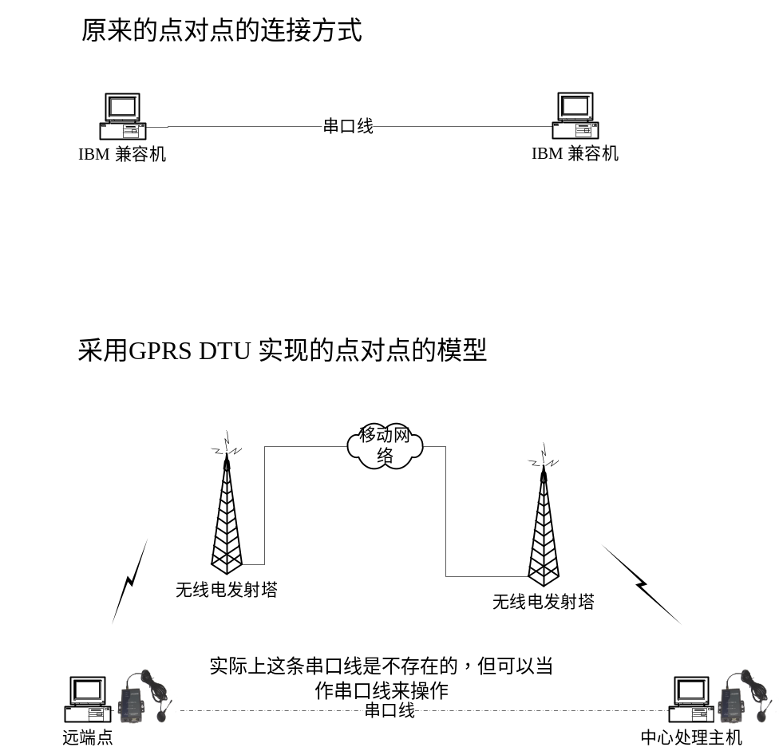
GPRS DTU 实现的点对多点的通信方式：
